附件2：
论文格式参考
一、基本要求
论文字数原则上不少于6000字，不超过15000字，总文字复制比不高于20%。
二、文章题名、署名、内容摘要、关键词
1.题名要求言简意赅、切中选题。
2.署名置于题名下面，作者之间以空格分隔。
作者简介及基金项目在作者署名的最后一位作者姓名右上角用“*”以脚注形式标注（匿名版中不出现作者、单位相关信息）。基金项目应写全称，括号内标明基金项目编号，多个基金以分号分隔依次列出。
*XXX，XXXXXX大学博士研究生，研究方向为XXXX。本研究得到国家社会科学基金项目“XXXXXXXXXX”（17ZDA004）、XXXX重点项目“XXXXXXXX”（2018LY38）的资助。
3.内容提要以300∼500字为宜，应包括：①主要研究内容；②论文的创新点和主要结论；③主要政策建议或对实践的指导作用；④有待进一步研究和完善之处。
4.关键词以3∼5个为宜，之间以分号分隔。
三、正文
1.标题。
一级标题“一、”；二级标题“（一）”前空两格，独占一行；三级标题“1．”前空两格，后加句号；四级标题“（1）”与正文连排；段落内序号用①②③……表示,摘要内不使用①②③符号。
2.公式。
公式需另起，前空两格，公式序号右对齐。文中引用某一公式时，表述应为“式（1）”“式（2）”……。公式中变量均用斜体，正文和表格中引用公式或公式变量时也用斜体，表示矩阵、向量的字母用加粗黑体斜体。
3.正文中数字。
（1）公元纪年数字等用阿拉伯数字，如“20世纪”；年代用“1980年代”“1990年代”方式表述。
（2）时间段表示方法为：“2010—2015年”“2010年10月至12月”“2010年10月至2015年12月”。
（3）百分数表示方法为：“1%”“1%～5%”“提高1个百分点”。
（4）倍数和分数的表示方法为：“1倍”“1/3”。
（5）文中数字的整数位最多为5位，超过时应做相应改写，如将“123456元”改写为“12.35万元”；文中数字的小数位不超过4位。
4.文中缩写。需在中文全称或英文全称出现后加括号表明缩写，以后即可连续使用缩写名称，如“研究与试验发展（R&D）”“《国民经济与社会发展十三五规划纲要》（以下简称《纲要》）”。切忌文中第一次出现即为缩写。
5. 文中图表。文中的图表、附录、参考文献、公式一律采用阿拉伯数字连续编号。如图1、表1、公式（1）。图序及图题置于图的下方居中，表序及表题置于表的上方居中。论文中的公式编号用圆括号括起来写在右边行末，其间不加虚线。
示例：

表1 1998－2002年第三产业主要行业比重变化情况 （%）
行业 | 1998 | 1999 | 2000 | 2001 | 2002
交通运输和仓储业 | 11.5 | 11.3 | 11.4 | 10.9 | 10.3
邮电通信业 | 4.9 | 5.2 | 6.7 | 7.1 | 7.5
批发和零售餐饮业 | 26.1 | 25.6 | 24.5 | 23.9 | 23.5
金融、保险业 | 18.6 | 17.9 | 17.4 | 16.8 | 16.5
合计 | 87.3 | 86.8 | 87.3 | 87.4 | 87.2
资料来源：《中国统计年鉴》。

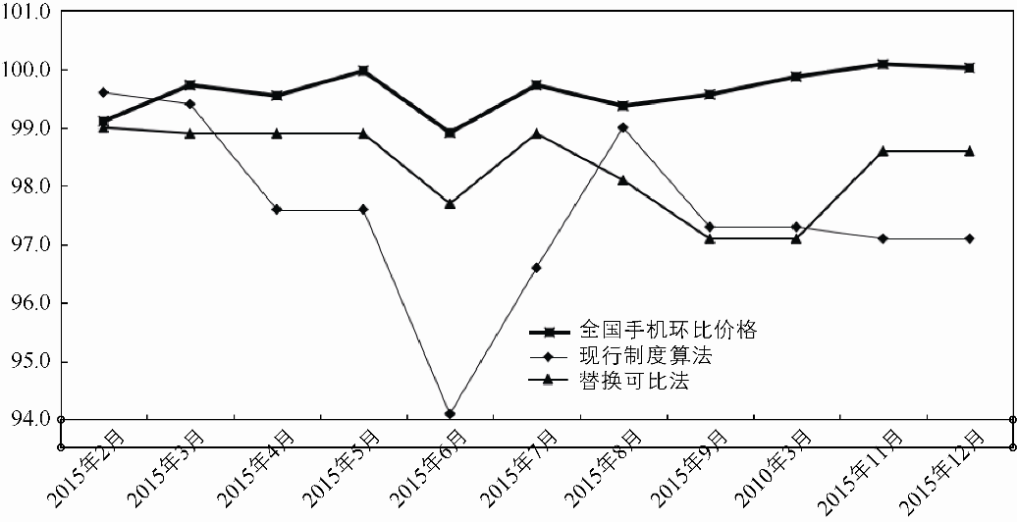
图1 2015年2月至12月移动电话价格环比走势图
资料来源：《中国统计年鉴》。
四、参考文献
[序号] 第一作者，第二作者，第三作者，等.文献名[文献标识].版本(初版免注).出版事项(出版地：出版者).文献出处(或电子文献可获得地址)，出版年（卷，期）：参考文献起止页码.
文献标识为：
期刊类型 | 期刊文章 | 专著 | 论文集 | 学位论文 | 报纸文章 | 析出文献 | 工作论文 | 网上  数据库 | 网上期刊 | 网上电子公告
文献标识 | [J] | [M] | [C] | [D] | [N] | [A] | [R] | [DB/OL] | [J/OL] | [EB/OL]

文章标题
——副标题
作者简介及基金项目用“*”脚注（匿名版中隐去作者、单位相关信息）
XXX XXX XXX∗

内容摘要：内容摘要以300～500字为宜
关键词：3～5个；每个用“;”隔开

一、引言
XXXXXXXXXXXXXXXXXXXXXXXXXXXXXXXXXXXXXXXXXXXXXXXXXXXXXXXXXXXXXXXXXXXXXXXXXXXXXXXXX正文小四号、宋体，首行缩进2字符。
二级标题小四宋体，首行缩进2字符。
二、模型
（一）模型假设
XXXXXXXXXXXXXXXXXXXXXXXXXXXXXXXXXXXXXXXXXXXXXXXXXXXXXXXXXXXXXXXXXXXXXXXXXXXXXXXXX。
三级标题小四宋体，首行缩进2字符，结尾加句号。
1.模型选择。
文中公式尽量使用word自带的公式编辑器、MathType等进行编辑，正文、公式及表格中的变量均为斜体，全文统一。公式左空两格，所有公式编号右对齐，公式编号的括号为中文括号。具体模型如下：
公式前空两格，公式序号右对齐，全文公式连续编号
$Γ=\frac{1}{2}\sum_{i=1}^{n}{\sum_{j=1}^{n}{|x_{i}-x_{j}|p_{i}p_{j}}}$ （1）
（1）四级标题小四宋体、首行缩进2个字符。
五号、中文宋体、英文Times New Roman
英文标题实词首字母大写，全部标点为半角。
黑体五号
参考文献
[1] 刘凤朝,徐茜,韩姝颖,等.全球创新资源的分布特征与空间差异——基于OECD数据的分析[J].研究与发展管理,2011,23(1):11-16.
[2] 刘厚俊. 现代西方经济学原理[M]. 第3版. 南京: 南京大学出版社, 2002:17.
[3] 约翰斯顿. 计量经济学方法[M]. 第4版. 唐齐名译. 北京: 中国经济出版社, 2002: 37-40.
匿名版中须隐去作者、学校信息
[4] Gibson C, Vermeulen F. A Healthy Divide: Subgroups as a Stimulus for Team Learning Behavior[J]. Administrative Science Quarterly, 2003, 48(2): 202-239.
[5] Koenker R. Quantile Regression[M]. London: Cambridge University Press, 2005.
.

∗ （脚注小五号宋体）姓名，╳╳大学博士研究生，研究方向为╳╳。本研究得到国家社会科学基金重大项目“金融中介服务核算方法创新与应用研究”（17ZDA004）、全国统计科学研究重点项目“FISIM核算组合参考利率模式及应用研究”（2018LY38）的资助。

